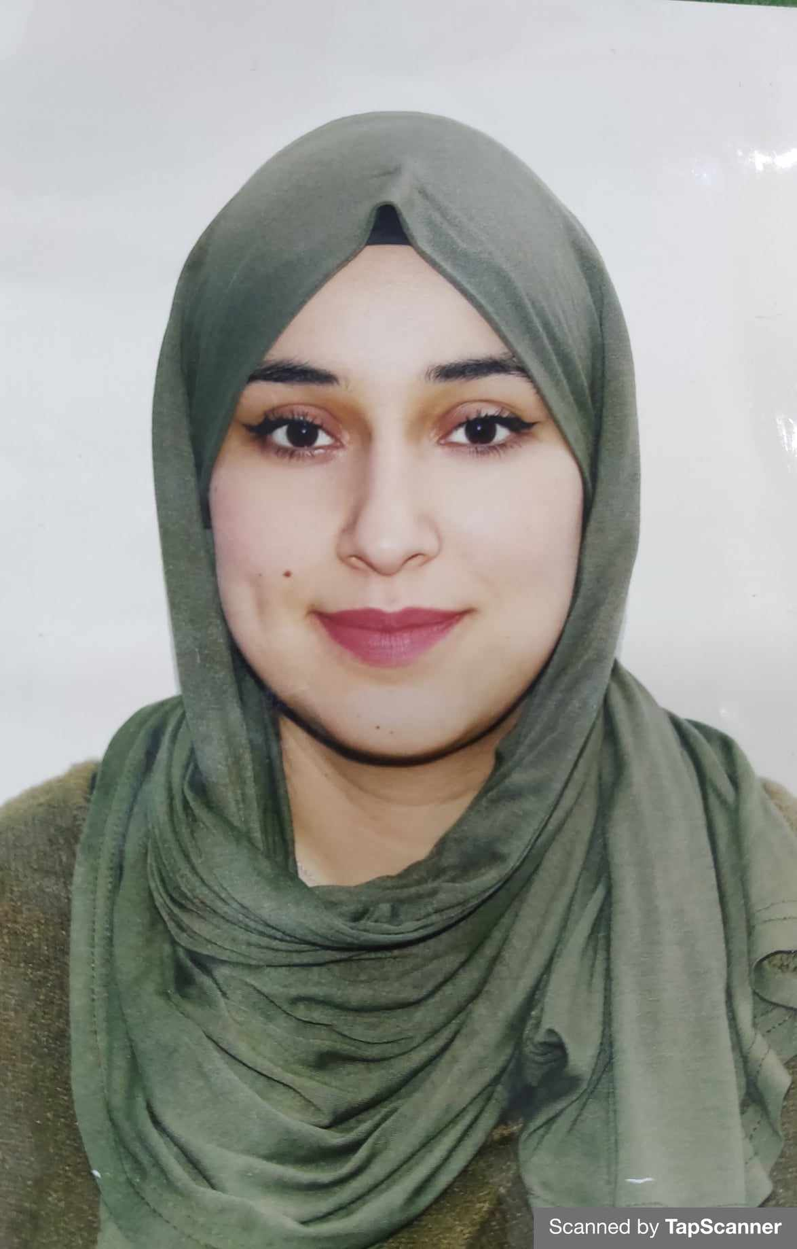

**BOUABAS HADJER**

**Comptable/aide comptable**

* 2 mois de stage dans la BNA ,Ain Benian en 2020
* 4 mois stage dans un cabinet de comptabilité à Dely Brahim en 2021.
* 3mois stage dans la multinationale AMS ALGERIE à Hydra en 2023.
* 2 ans au tant qu'une enseignante de comptabilité dans l'école "sans frontière" à Ouled Fayet de 2020 jusqu'a 2022.
* 3 ans au tant qu'une enseignante des mathématiques et de comptabilité dans le centre "CHADER CENTER" à Ain Benian de 2020 juqu'a 2023.
* 6 mois de travaille au tant que comptable dans l’entreprise SARL DADI CHAUDIERE à DELY BRAHIM De aout 2023 jusqu’a janvier 2024.

**EXPÉRIENCE PROFESSIONNELLE**

**DIPLOMAS Y HOBBIES**

**Formaciones :** Diplomados, Congresos, xxxxxxxxxxxxxxxxxxxxxxxxxxxxxxxxxxxxxxxxxx

**Hobbies:**xxxxxxxxxxxxxxxxxxxxxxxxxxxxxx



**Situation familiale**

Mariée

**Date de naissance:**

18/10/2000

**LANGUES**



* Maitrise du pack office (power point,Word,Excel)
* Ambitieuse
* Sérieuse
* Ponctuelle
* Esprit de l'équipe
* permis de conduire B
* véhiculée
* Baccalaurét 2018 mentiont excellente "17.51" série Gestion et Economie année 2018.
* Attestation de succés au concours national d'accés aux écoles supérieurs de commerce année 2020.
* Master en FINANCE ET COMPTABILITE dans l'école des hautes études commerciales EHEC à kolea année 2023

.

* Formation en logiciel PC PAIE ET PC COMPTA à Ain Benian année 2022.
* Formation d'anglais au niveau de BRITISH COUNCIL à Hydra année 2023.

**FORMATION**

Français : Trés bien

Arabe: Trés bien

Anglais : Bien

Espagnol : Débutante

07 78 88 34 27

hadjerbouabas2gmail.com

07Charbonnier,Birkhadem ALGER

**COMPÉTENCES**

**CONTACT**

©AZURIUS – Modelos-de-curriculum.com